Oferta wrocławskiego zoo dla Dyrektorów szkół, w związku z zapowiedzią akcji protestycyjnej

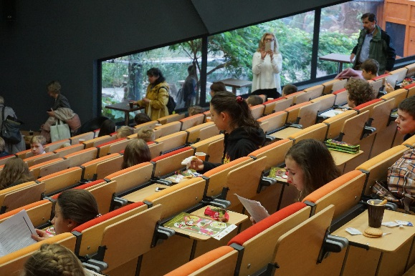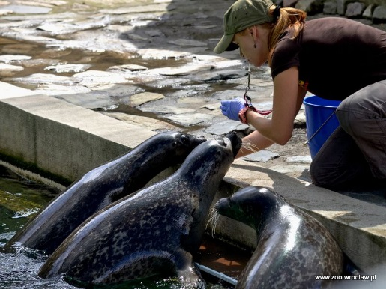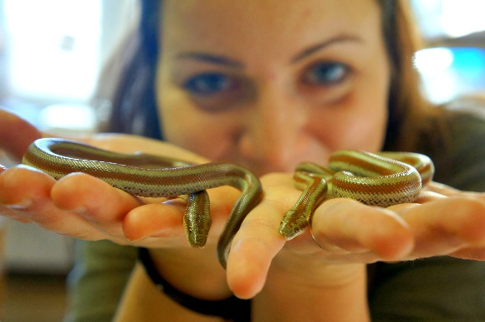

SPECJALNA OFERTA EDUKACYJNA ZOO WROCŁAW

w dniach 8 – 12 kwietnia 2019 roku
dla uczniów wrocławskich przedszkoli i szkół podstawowych

Osoby do kontaktu:
Paweł Kurzydło – specjalista ds. edukacji (wykłady, odwiedziny pracowników zoo w placówce, zwiedzanie + pokazowe karmienia)
Tel. +48 502 579 491
Mail: p.kurzydlo@zoo.wroc.pl
Bożena Pałczyńska – specjalista ds. edukacji (spacer po Afrykarium)
Tel. +48 512 521 128
Mail: b.palczynska@zoo.wroc.pl

Wykłady w Sali Konferencyjnej i w Sali Edukacyjnej w Afrykarium
Temat: „Czy ogrody zoologiczne są potrzebne? #ZOOBACZ #POKOCHAJ #POMÓŻOCHRONIĆ”
Czas trwania zajęć: 45 minut; o każdej pełnej godzinie od 8:00 do 13:00 (ostatnie wejście)
Liczebność grupy: 25 osób
Grupa wiekowa: IV-VIII klasa
Koszt zajęć: 1zł od osoby (wstęp + wykład)
Wejście do zoo: bramą służbową (przy portierni)
Po wykładzie uczestnicy zachęcani są do dyskusji. Mogą również zwiedzać cały ogród zoologiczny.
ZAPISY:
Decyduje kolejność zgłoszeń!
Prosimy o kontakt ze specjalistą ds. edukacji – Pawłem Kurzydło:
Tel. +48 502 579 491
Mail: p.kurzydlo@zoo.wroc.pl

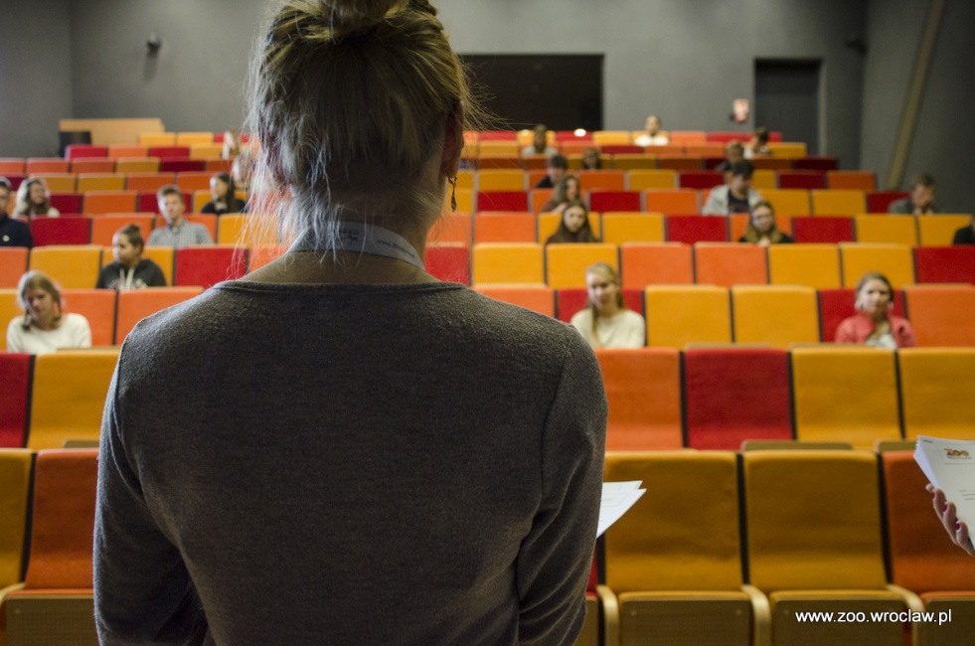

Spacer po Afrykarium z zoo-edukatorem
Temat: „Afryka w centrum Wrocławia!”

Czas trwania zajęć: 1,5 h
Liczba grup: 13
Liczebność grupy: 30
Grupa wiekowa: IV-VIII klasa
Koszt zajęć: 1zł od osoby (wstęp + wykład)
Wejście do zoo: bramą służbową (przy portierni)

ZAPISY:
Decyduje kolejność zgłoszeń!
Prosimy o kontakt ze specjalistą ds. edukacji – Bożeną Pałczyńską:
Tel. +48 512 521 128
Mail: b.palczynska@zoo.wroc.pl

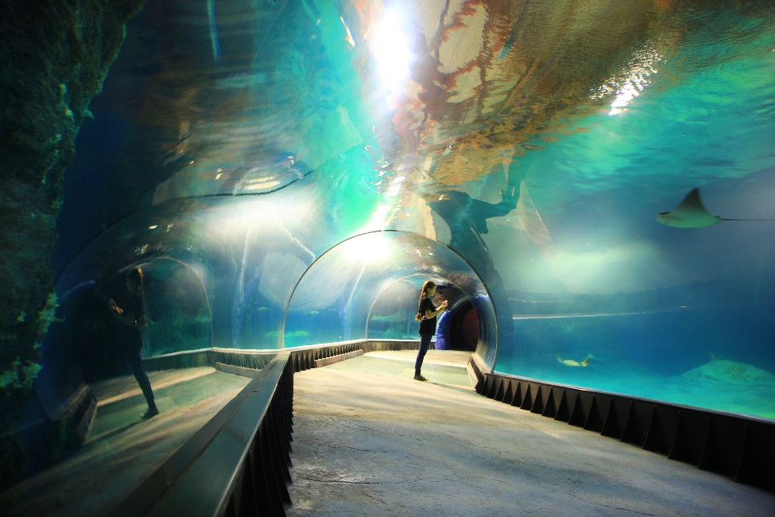

Odwiedziny pracowników wrocławskiego Terrarium
Temat: „Zwierzaki z wrocławskiego Terrarium”

Czas trwania zajęć: 60 minut
Liczba grup: 15
Liczebność grupy: 30
Grupa wiekowa: przedszkola oraz klasy 0-III

ZAPISY:
Decyduje kolejność zgłoszeń!
Prosimy o kontakt ze specjalistą ds. edukacji – Pawłem Kurzydło:
Tel. +48 502 579 491
Mail: p.kurzydlo@zoo.wroc.pl

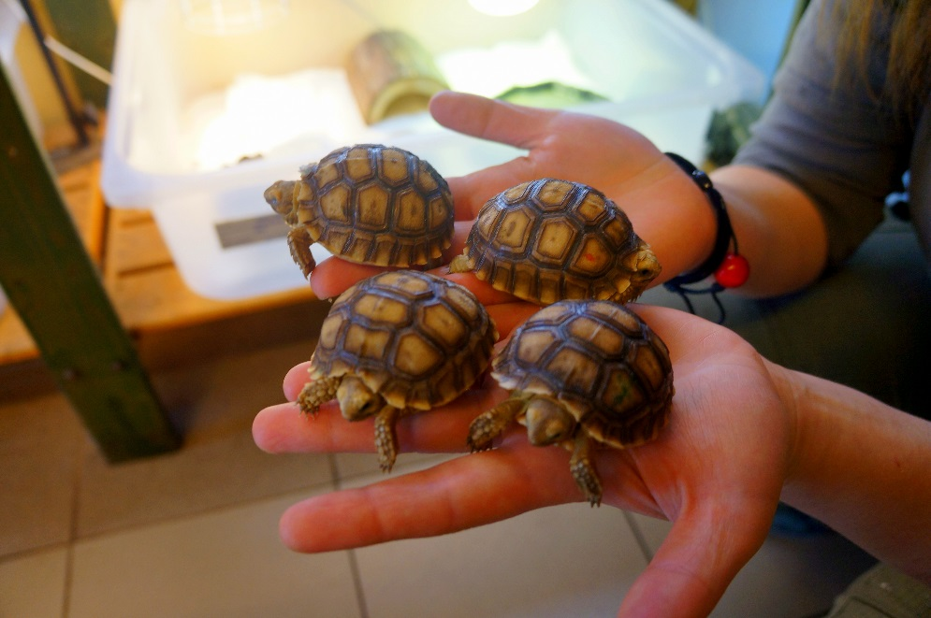

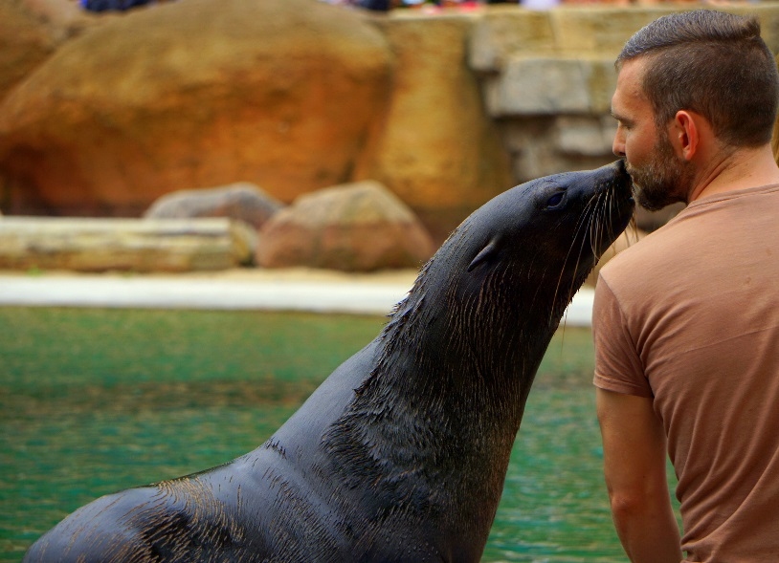
Zwiedzanie zoo oraz pokazowe karmienia zwierząt

Czas trwania każdego ze spotkań: 20 minut
Liczba grup: bez limitu
Liczebność grupy: bez limitu
Grupa wiekowa: każda
Koszt zajęć: 1zł od osoby (wstęp + wykład)
Wejście bramą służbową (przy portierni)

GODZINY POKAZOWYCH KARMIEŃ:
09:15 żyrafy
10:00 okapi
11:00 nosorożce
11:00 pawiany
11:00 hipopotamy nilowe (Afrykarium)
12:00 i 15:00 kotiki (Afrykarium)
12:00 tapiry (Słoniarnia)
12:00 żółwie pustynne (Afrykarium)
12:30 manaty (Afrykarium)
12:30 słonie (Słoniarnia)
13:00 foki pospolite
13:00 pelikany (staw obok żubrów)
13:00 lemury katta (przed Terrarium)
14:00 pingwiny (Afrykarium)
09:45 (pon. i pt.) niedźwiedzie brunatne (obok rysi)
10:45 (czw.) niedźwiedzie himalajskie
13:00 (wt.) likaony
13:00 (śr.) kolczatki (Małpiarnia)
13:00 (pon., śr., pt.) warany z Komodo (Terrarium)
13:30 (pon., śr., pt.) rekiny (Afrykarium)
15:00 (weekendy) piranie lub płaszczki (Akwarium)

ZAPISY:
Prosimy o kontakt ze specjalistą ds. edukacji – Pawłem Kurzydło:
Tel. +48 502 579 491
Mail: p.kurzydlo@zoo.wroc.pl

